AbMole|哺乳动物 DNA 中无碱基位点的复杂基因组模式研究
DNA 损伤在生物学和疾病中起着至关重要的作用，而无碱基（AP）位点作为一种常见的 DNA 损伤类型，其基因组学特征仍未被充分探索。
来自华侨大学医学院基因组学研究所的Ye Cai, 1Huifen Cao, 2Fang Wang等多名研究人员发表了题为《Complex genomic patterns of abasic sites in mammalian DNA revealed by a high-resolution SSiNGLe-AP method》的研究成果。在该文章中，研究人员使用了购自AbMole的Methoxyamine HCl（目录号M10541）。本文主要介绍了使用 SSiNGLe - AP 方法对 AP 位点进行研究的实验结果，揭示了 AP 位点在哺乳动物基因组中的复杂分布模式。
一、SSiNGLe - AP 方法的验证结果
低背景和高精度检测：通过在人基因组 DNA 背景中加入含有 AP 位点的细菌 DNA 片段进行验证，发现 SSiNGLe - AP 方法能够以低背景检测 AP 位点。具体表现为，在背景检测实验中，未处理的 DNA 信号与经过 APE1 处理后的 DNA 信号相比，背景信号非常低（1 - 2%），这表明绝大多数信号应来源于 APE1 切割产生的 AP 位点。同时，该方法在检测 AP 位点时具有核苷酸水平的精度，能够准确检测到胸腺嘧啶处的 AP 位点，并且检测精度较高，大多数信号都在 1 个核苷酸范围内。
对真内源性 AP 位点的检测：通过对从人类 HeLa 细胞中提取的 DNA 进行体外处理，以及对 HeLa 和 K562 细胞进行体内处理，发现 SSiNGLe - AP 方法能够准确检测到真内源性 AP 位点。具体表现为，用甲氧基胺（MX）处理 DNA 后，检测到的 AP 位点数量显著减少；用甲基甲磺酸酯（MMS）处理细胞后，检测到的 AP 位点数量显著增加。此外，通过对不同组织类型的小鼠样本进行深度测序和重复实验，发现该方法在检测 AP 位点时具有高度的技术可重复性，并且对单核苷酸 AP 位点（热点）的检测可重复性更高。同时，该方法本身的偏差较小，对 AP 位点分布的影响不大。
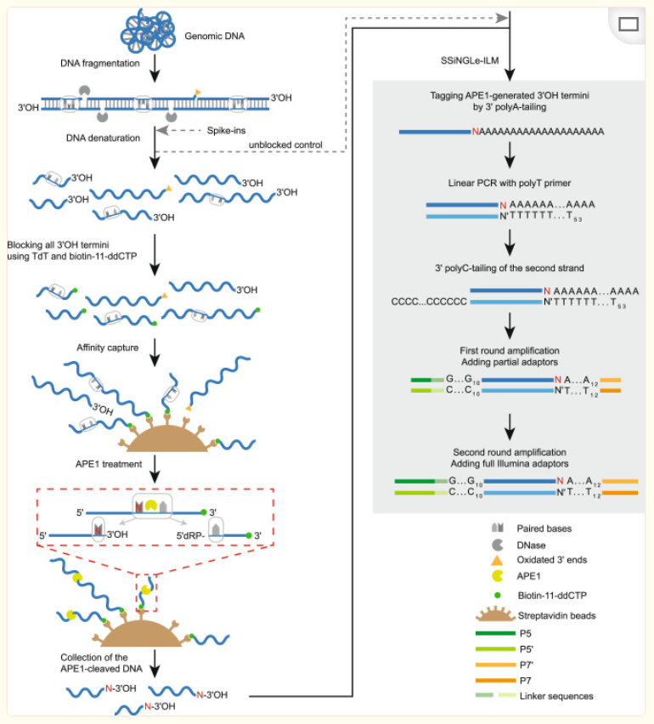
图1 SSiNGLe-AP 示意图。
二、AP 位点在哺乳动物基因组中的分布结果
动态景观：应用 SSiNGLe - AP 方法对从不同年龄小鼠的 6 种组织和细胞类型中提取的 DNA 进行分析，发现 AP 位点在哺乳动物基因组中的分布是动态且非随机的。不同组织类型中 AP 位点的分布存在差异，大脑和肝脏中的 APF 明显低于其他组织，而这两个组织中的 ASFs 则高于其他四个组织。
与序列变异的关联：AP 位点与小鼠基因组中检测到的单核苷酸多态性（SNPs）、插入或缺失等序列变异存在显著关联。具体表现为，AP 位点与所有三种类型的变异都有统计学上显著的关联，其中与插入的关联最强，其次是 SNPs，与缺失的关联最弱。在人类细胞系中，AP 位点也在人类序列变异的位点富集，且在 HeLa 细胞系中，AP 位点与 C > G 突变存在显著关联。
热点的存在及性质：通过分析发现，AP 位点存在热点，即某些单核苷酸位置更容易发生 AP 位点。这些热点不能用随机机会来解释，而是代表了基因组中 AP 位点更有可能发生的核苷酸位置。大多数热点是样本特异性的，但样本级热点与功能基因组元件（如外显子和调控区域）的关联更强，并且在基因表达水平增加时，热点在外显子、内含子和 TSS 侧翼区域的富集更强。此外，存在样本共享热点，这些热点在胚胎启动子和组成型胚胎增强子中富集强烈，且与特定基因（如 Sfi1）相关。通过对 K562 和 HeLa 细胞进行 MMS 处理后的 AP 位点热点分析，发现 BER 可能会产生 AP 位点热点，且其在基因组中的分布不是随机的。
核苷酸偏好：AP 位点在嘌呤中显著富集，其中腺嘌呤的富集程度高于鸟嘌呤。在样本共享热点中，对腺嘌呤的偏好更强。此外，组织类型对 AP 位点的核苷酸特征有显著影响，大脑中的 AP 位点在腺嘌呤和鸟嘌呤中的富集较低，而在胸腺嘧啶和胞嘧啶中的富集较高。
年龄相关变化：虽然在所有组织中未发现与年龄一致的相关特征，但发现了一些与年龄相关的显著特征。具体表现为，4 种组织中 APF 与年龄呈负相关，而大脑和肝脏与年龄呈正相关；5 种组织中 AP 热点随年龄减少，其中肝脏和精子中的减少趋势更为明显；每个组织中 AP 位点的发生与基因和调控元件的关联随年龄呈现出特定的模式，要么倾向于随着年龄增加而与这些元件关联，要么完全避免关联；在除肝脏外的所有组织中，AP 位点随年龄更倾向于发生在腺嘌呤以外的碱基上。
线粒体基因组中的分布：在线粒体基因组中，AP 位点在富含嘌呤的 “-” 或 H（重）链上的 D - loop 区域存在多个强热点。即使去除该区域热点的信号后，H 链上的 AP 位点整体偏好仍高于 L 链。这可能与线粒体基因组的复制模式以及 APE1 在单链 DNA 上的活性较低或其他因素有关。
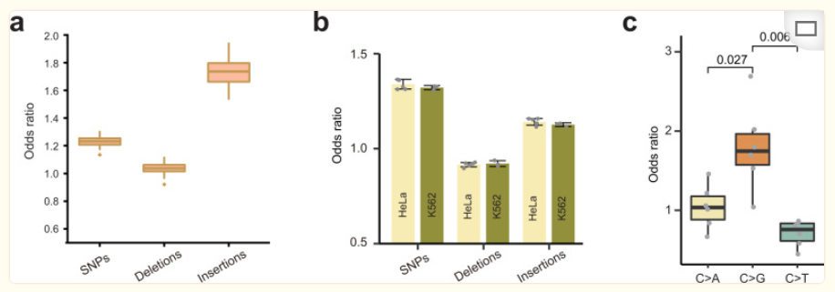
图2 AP 位点与序列变体的关联。
综上所述，SSiNGLe - AP 方法能够有效地检测 AP 位点，揭示其在哺乳动物基因组中的复杂分布模式。这些结果为进一步理解 DNA 损伤与生物学过程的关系提供了重要的线索，同时也为未来的研究提供了方向。例如，需要进一步研究 AP 位点热点的形成机制以及其与基因表达调控的具体关系，还需要深入探讨组织类型和年龄对 AP 位点分布的影响机制等。这些研究将有助于我们更全面地理解 DNA 损伤在生物学和疾病中的作用。

